固定式升降平台

使 用 说 明 书

济南华岳升降机械有限公司
欢迎您选择我公司的产品，我们将会用优质的产品和完善的售后服务证明您选择我们的明智之举。

使用前请您仔细阅读使用说明书。（图片仅供参考）
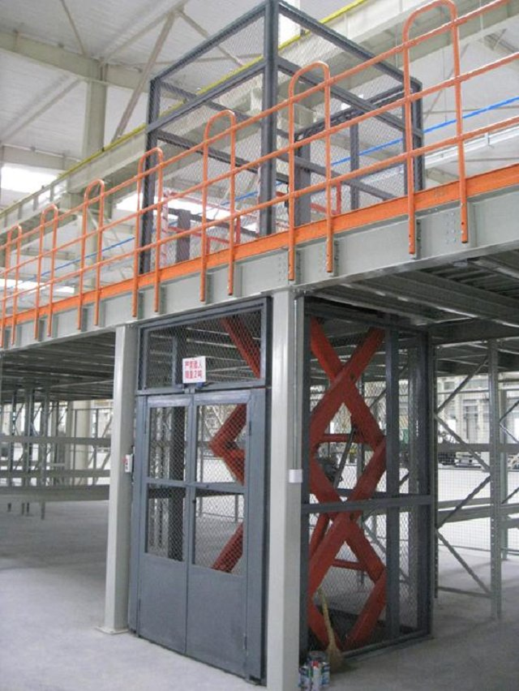

固定式液压升降作业平台(以下简称平台)在出厂前均已检验调试，各项技术指标均达到设计要求，用户使用时请按以下步骤操作。
1、检查：平台初次使用时(经过长途运输或放置时间过长)要认真检查液压管路，电器系统，确保液压管路，接头无渗漏及电器线路无松动后方可使用。
2、试车：(1)点、按平台下方电盘箱上的“起升”控制按钮，当升高到5米左右高度时按下电盘箱上的“停止”按钮，检查液压管路、各接头及电器线路有无渗漏及刮、压现象，确保平台纵向垂直后(目测即可)方可继续起升到平台的最大高度。平台初次使用或更换使用地点时必须重复此步骤。(2)点、按平台下方电盘箱上的“下降”控制按钮，平台下降。
- 升降作业：平台经过第2步试车作业1-3次后，确认无异常方可进行升、降工作。
(1)当平台载物作业时，货物的重心应处于工作台面的中心位置，平台升、降过程中禁止移动货物。
(2)当平台载人作业时，工作台护栏的活动门必须关牢锁紧，确保人、物坠落，平台升降过程中禁止走动、晃动。
(3)当平台停止在某个高度作业时，必须按下工作台上的“三联”控制手柄的“停止”按钮锁住平台，以防止下方的误操作。
(4)作业完毕后，点、按“下降”控制按钮时平台回落到原始高度，按下停止控制按钮，断开与平台连接的电源，收回支腿将平台妥善存放。
平台在使用时，根据客户的不同工作需求，有以下几种不同的控制形式，现将其操作方法介绍如下，供使用时参考：
□电动上、下控制
- 点、按平台下方电盘箱上的“起升”控制按钮，电机启动，齿轮泵动作，平台升起。
(2)点、按平台下方电盘箱上的“下降”控制按钮，电磁铁吸和电磁阀动作，平台下降。降至原始高度后，按“停止”按钮，断开电磁铁电源。
日常保养及维护
- 该设备应由培训过的专人负责操作及日常维护工作。
- 液压油每半年更换一次。冬季用32抗磨液压油，夏季用46抗磨液压油。
- 设备不用时，要妥善存放，要加防尘罩，并撑起支腿，严禁室外存放。
- 根据平台使用频率每周或每年进行一次检查、维护。
【1】检查平台各链接处销轴螺母有无松动、脱落
【2】检查液压管路有无破裂，各接头有无漏油、松动
【3】检查液压管路有无虚接、裸露
【4】检查电盘箱各接头有无松动，指示灯工作是否正常
【5】检查电气、液压阀块各控制柄、按钮操作是否灵活
【6】检查平台上、下限位开关有无松动、损坏
【7】检查平台支杆销轴及油缸销的润滑状况，并注入足够的润滑油
【8】保持平台上、下滑道经常处于润滑状态，滚轮与滑道不得出现干摩擦
注意事项
【1】平台升、降作业时，工作台面应保持水平及支杆叉架组纵向保持垂直状态。
【2】平台在升降过程中，严禁一切人员攀爬。
【3】平台使用过程中严禁超负荷运行。
【4】平台载货升、降过程中，货物不得移动。
【5】平台载人升、降过程中，不得走动、晃动
【6】液压油应保持清洁，不得混入水及其它杂志。
【7】当平台出现故障无法正常工作时，应及时切断动力源。
【8】严禁设备带病工作，非专业人事不得拆卸、调整液压阀块及电器元件。
【9】设备需要维修时，应将平台升起顶牢后方可进行。

液压升降平台安全操作规程
1、使用单位应安排专人操作升降平台和就自己单位情况制定出升降平台使用细节和安全注意事项，并悬挂于明显位置。操作司机要经过法定管理部门培训考核，取得上岗资格证后方可从事升降平台的操作。
2、司机在每日工作前须先认真检查平台的电气系统、液压系统和机械系统是否正常，并将平台上下空载数次，检查有无故障和不正常现象，还须注意平台台面停层站准确度有无明显不正常的差距。
3、司机在工作前将防护栏两端的活动门关牢锁死后鸣铃启动，严禁在防护栏活动门敞开情况下工作。在平台行驶中如遇特殊情况可使用急停开关停止平台，但在正常运行中，禁止使用急停开关停车。
4、司机应负责监督平台运输的物品在台面上尽可能的分布均匀防止偏载，并禁止超载运行。平台不允许装运易燃易爆等危险物品和禁止在升高时人员攀爬以及人为摇晃。
5、司机在平台工作中严禁离开岗位和对平台进行揩拭、润滑或者修理工作。当工作完毕后，司机应切断电源，锁上控制盘方可离开岗位，并填写好交接班记录。
6、平台发生故障或者有失正常工作时，应立即通知检修人员修理，如发现有危险性或可能造成人身机械故障时，应立即停止使用，切断机房总电源，报告管理部门，待修复并进行详细检查后方可使用。
7、本公司对该产品说明拥有设计、销售、在原有基础上改动等的一切权利，请需方以实物为准，恕不另行通知。

液压升降平台及泵站故障诊断排除
故障 | 产生原因 | 排除方法
泵站不打油(平台不起升) | 1、电机(25)电源不正常(虚接)或反转  2、油箱(01)无液压油或油量不够  3、滤油器(06)堵塞严重  4、常闭阀(17)脏  5、常闭阀(17)与电机(25)同时通电  6、调压阀(21)设定压力不足  7、齿轮泵(21)设定压力不足  8、液压油老化变质  9、应急螺栓(19)没旋紧  10、吸油管(07)与齿轮泵(08)处连接松动、漏气 | 1、正确连通电机(25)电源或调整转向  2、添加液压油  3、清洗滤油器(06)或更换液压油  4、拆下常闭阀(17)用清洗剂或煤油清洗  5、正确接线，电机(25)通电时常闭阀(17)断电  6、调整压力阀(21)  7、更换齿轮泵(08)  8、更换液压油  9、旋紧应急阀(19)  10、紧回吸油管(07)
泵站不回油(平台不下降) | 1、常闭阀（17）电源没接通或电压不足  2、常闭阀线圈（17b）电压及电压类型与电源电压及电压类型不符  3、常闭阀线圈（17b）烧损  4、常闭阀背冒（17c）松落  5、下降调速阀（23）关死  6、常闭阀（17）卡死 | 1、正确接线并检查电压  2、检查电压及电压类型（交流或直流）使电源提供电压及类型与常闭阀线圈所需电压类型一致  3、更换常闭阀线圈（17b）  4、紧固常闭阀背冒（17c）  5、打开下降调速阀（23）  6、拆下常闭阀（17）清洗
平台下滑 | 1、常闭阀（17）脏或单向阀（15）脏  2、应急螺栓（19）没有旋紧  3、油路漏油或油缸内泄 | 1、拆下常闭阀(17）或单向阀（15）清洗或更换  2、旋紧应急螺栓（19）  3、检修油路及油缸
平  台  升  降  不  平  稳 | 1、常闭阀（17）脏  2、滤油器（06）堵塞或吸油管（07）松动  3、液压油变质或油量不够  4、电源线过长  5、应急螺栓（19）没旋紧  6、平台下降速度过快或过慢  7、因管路漏气使油缸爬行  8、因油缸变形或密封圈过紧使油缸爬行 | 1、清洗常闭阀(17）  2、清洗滤油器（06）堵塞或紧固吸油管（07）  3、更换液压油或加足液压油  4、缩短电源线  5、旋紧应急螺栓（19）  6、调整下降调速阀（23）  7、检查处理管路  8、更换油缸或更换油缸密封圈

